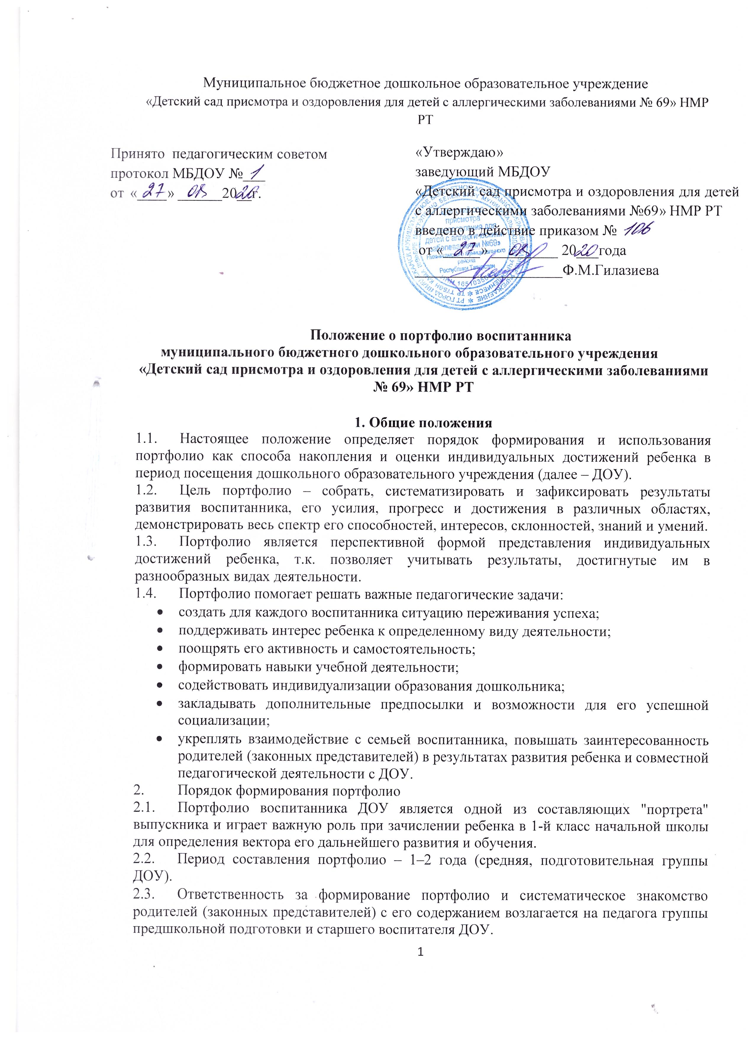
Муниципальное бюджетное дошкольное образовательное учреждение
Принято педагогическим советом протокол МБДОУ №___  от «____» ______20__г. | «Утверждаю»  заведующий МБДОУ  «Детский сад присмотра и оздоровления для детей с аллергическими заболеваниями №69» НМР РТ  введено в действие приказом №  от «_____» _________ 20___года  ____________________Ф.М.Гилазиева
«Детский сад присмотра и оздоровления для детей с аллергическими заболеваниями № 69» НМР РТ

Положение о портфолио воспитанника

муниципального бюджетного дошкольного образовательного учреждения

«Детский сад присмотра и оздоровления для детей с аллергическими заболеваниями № 69» НМР РТ
1. Общие положения
1.1. Настоящее положение определяет порядок формирования и использования портфолио как способа накопления и оценки индивидуальных достижений ребенка в период посещения дошкольного образовательного учреждения (далее – ДОУ).
1.2. Цель портфолио – собрать, систематизировать и зафиксировать результаты развития воспитанника, его усилия, прогресс и достижения в различных областях, демонстрировать весь спектр его способностей, интересов, склонностей, знаний и умений.
1.3. Портфолио является перспективной формой представления индивидуальных достижений ребенка, т.к. позволяет учитывать результаты, достигнутые им в разнообразных видах деятельности.
1.4. Портфолио помогает решать важные педагогические задачи:
- создать для каждого воспитанника ситуацию переживания успеха;
- поддерживать интерес ребенка к определенному виду деятельности;
- поощрять его активность и самостоятельность;
- формировать навыки учебной деятельности;
- содействовать индивидуализации образования дошкольника;
- закладывать дополнительные предпосылки и возможности для его успешной социализации;
- укреплять взаимодействие с семьей воспитанника, повышать заинтересованность родителей (законных представителей) в результатах развития ребенка и совместной педагогической деятельности с ДОУ.
2. Порядок формирования портфолио
2.1. Портфолио воспитанника ДОУ является одной из составляющих "портрета" выпускника и играет важную роль при зачислении ребенка в 1-й класс начальной школы для определения вектора его дальнейшего развития и обучения.
2.2. Период составления портфолио – 1–2 года (средняя, подготовительная группы ДОУ).
2.3. Ответственность за формирование портфолио и систематическое знакомство родителей (законных представителей) с его содержанием возлагается на педагога группы предшкольной подготовки и старшего воспитателя ДОУ.
2.4. Портфолио хранится в ДОУ в течение всего времени пребывания ребенка в нем. При переводе ребенка в другое образовательное учреждение портфолио выдается на руки родителям (законным представителям) вместе с личным делом (медицинской картой) ребенка.
2.5. При выпуске ребенка из ДОУ ему вручается портфолио дошкольника, которое может быть использовано при поступлении ребенка в школу по усмотрению родителей (законных представителей).
3. Структура, содержание портфолио и механизм его оформления
3.1. Портфолио дошкольника имеет:
- титульный лист, который оформляется педагогом, родителями (законными представителями) совместно с ребенком;
- содержание;
- основную часть, которая включает в себя странички о ребенке, его семье, друзьях, режиме дня дошкольника, его любимых играх, творческих работах, спортивных достижениях, учебных успехах, любимых книгах, путешествиях и праздниках, а также пожелания ребенку.
3.2. В портфолио можно поместить:
- документы (результаты индивидуальной диагностики, копии дипломов, наград, удостоверения об участии в конкурсах и пр.);
- продукты детской деятельности (рисунки, аппликации, фотографии поделок и т.д.);
- фото и видеоматериалы из жизни ребенка в ДОУ.
3.3. Материалы для портфолио собираются педагогами ДОУ совместно с детьми и их родителями (законными представителями) по результатам информационно-разъяснительной работы с ними.
3.4. Портфолио дошкольника должно быть красочным и ярким. Желательно, чтобы листы-разделители были раскрашены самим ребенком.
3.6. Ребенок должен принимать участие в выборе красочной и нарядной папки для портфолио.
3.7. Разделы портфолио необходимо систематически пополнять.

Лист ознакомления сотрудников
муниципального бюджетного дошкольного образовательного учреждения
«Детский сад присмотра и оздоровления для детей с аллергическими заболеваниями № 69» НМР РТ
с Положением о портфолио воспитанника

№ п/п | Фамилия, имя, отчество работника | Должность работника | Дата  ознакомления | Подпись работника
№ п/п | Фамилия, имя, отчество работника | Должность работника | Дата  ознакомления | Подпись работника

